97-98年六大網共同平台系統經營與推廣計畫～
教育部課程服務平台教師工作坊

壹、研習宗旨：六大學網為提升教師製作數位課程之便利性，提供一個課程服務平台之環境，透過一個教材搜尋介面與一個展示平台，提供國中小教師可快速搜尋六大網之相關教材，並透過課程服務平台作數位課程展示與學習，讓各領域教師可快速建置數位學習課程，提升國中小教師之數位教學能力。
貳、研習目的：
  - 培訓願意協助建置示範課程之教師。
  - 增強教師資訊應用能力及提升數位學習能力。
  - 提高六大網數位教材使用率。
  - 促進校與校之間相互支援、增加教師學習機會及數位教材交流與應用。
  - 提供學生課後複習環境與提升學生自我進修能力。
  - 激發教師們的創意力，更能讓教育層面躍進一大步。
參、指導單位：教育部電算中心
肆、主辦單位：國立中正大學、吳鳳技術學院、虎尾科技大學
伍、承辦單位：吳鳳技術學院
陸、研習時間：98年12月30日(星期三) 13：30~16：30
柒、研習地點：吳鳳技術學院 生有樓4F SB406電腦教室
（嘉義縣民雄鄉建國路二段117號）
捌、研習對象：教師工作坊之教師、全省各縣市國中小、高中職有意願加入教師工作坊之教師
玖、研習人數：40名
拾、研習內容：
時間 | 活動內容 | 主持（講）人
13:10~13:30 | 簽到
13:30~14:40 | 可攜式工具～  - 可攜式工具說明與實作  - 可攜式課程服務平台應用與實作  - 離線版數位課程說明與實作 | 蕭紋旭老師
14:40~15:00 | 中場休息
15:00~16:00 | 簡易式電子白板應用 | 蕭紋旭老師
16:00~16:30 | 綜合討論及問題探討 | 蕭紋旭老師

拾壹、研習聯絡人：
六大網共同平台團隊-推廣組助理：何佳璇 小姐
E-mail：sennko@mail.wfc.edu.tw 電話： (05)2267125轉21713
拾貳、報名方式：
- 請至教育部全國教學在職進修資訊網 http://inservice.edu.tw/ 報名。
- 請至教育部六大網共同平台報名系統 http://140.130.119.107/reg/ 報名。
- 或mail至 astfc@ccu.edu.tw 計畫助理：陳麗珍 小姐。
- 或mail至 sennko@mail.wfc.edu.tw 推廣組助理：何佳璇 小姐。
拾叁、其它：請攜帶課程大綱與相關課程教材。
拾肆、備註：全程參加者將給予3小時研習時數。
拾伍、附件如下：

- 交通路線圖
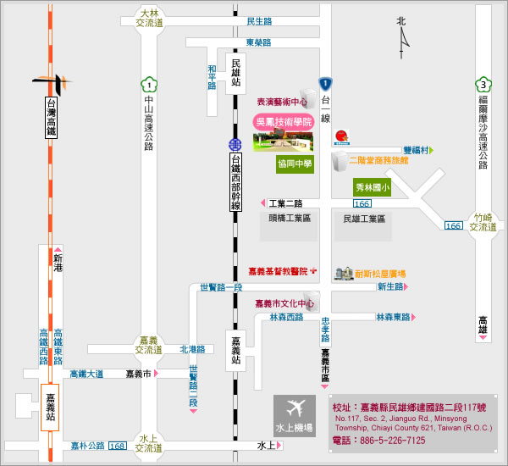

- 校園位置圖

